19 Rue des Forges - 86200 Loudun - Tél 05.49.98.33.23 / Fax : 05.49.98.33.63
GM DISTRIBUTION

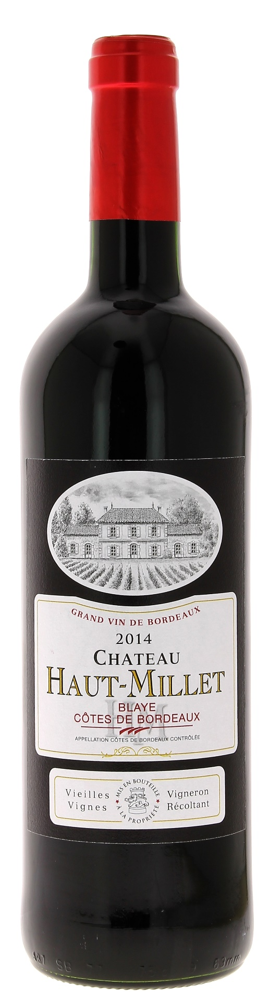

12 ,5°

CHÂTEAU HAUT MILLET 2014
AOC BLAYE COTES DE BORDEAUX
Alliance Bourg
Marque récoltant.

LE VIGNOBLE :
Nature des sols : Sablo limoneux
Age du vignoble : 15 ans
Encépagement : 78 % Merlot
20 % Cabernet sauvignon
2% Cabernet franc

DEGUSTATION ET CONSERVATION :
Commentaire de dégustation :
Robe rouge Rubis intense. Nez frais et expressif avec une légère touche à caractère mentholée. Attaque fraiche et ample, jolie tenue en bouche avec un bel équilibre. Finale douce et enveloppée.

Dégustation : entre 16° et 18°
Vieillissement : 4 à 6 ans
Accords mets vins : rôti de porc, fromages à pâte dure.

PALLETISATION :
Dimensions palette : 1200/800/1380 mm
Dimension carton : 300/235/160 mm
Poids du carton : 7.250 kg
Bouteilles/carton : 6 bouteilles debout
Cartons/couche : 25
Couches/palette : 4
Bouteilles/palette : 600

Gencod Bouteille : 3 451 201 271 404
Gencod Carton : 3 451 201 271 411

